Добрый день, дорогие ребята! Сегодня мы снова встречаемся с вами в формате дистанционного обучения. Я предлагаю вам фото мастер-класс по созданию пасхальной миниатюры из полимерной глины. Я постаралась максимально подробно показать вам этапы изготовления. Уверена у вас все получится. Вначале всё прочитайте и рассмотрите фотографии и лишь потом приступайте к выполнению работы, это значительно упростит вам работу. Время выполнения работы два академических часа.
Не забывайте про технику безопасности. Необходимо тщательно вымыть ручки перед и после работы, с острым лезвием мы работаем очень осторожно. Все предметы, которыми вы пользовались во время работы не должны потом использоваться для продуктов питания. Работать необходимо на белом листе бумаги.
Но перед тем, как вам приступить к работе я предлагаю вам познакомиться с историей появления пасхального кролика, как символа Пасхи. Перейдя по ссылочке, вы можете об этом прочитать https://vseprazdnichki.ru/istoriya-pasxalnogo-krolika. А для ещё большего настроя на работу посмотрите мультфильм «Трогательная история пасхального зайчика». Ссылочку на него тоже оставляю https://yandex.ru/video/preview/?filmId=614346655093852254&text=%D0%B8%D1%81%D1%82%D0%BE%D1%80%D0%B8%D1%8F%20%D0%BF%D0%B0%D1%81%D1%85%D0%B0%D0%BB%D1%8C%D0%BD%D0%BE%D0%B3%D0%BE%20%D0%B7%D0%B0%D0%B9%D1%87%D0%B8%D0%BA%D0%B0&path=wizard&parent-reqid=1586455370164734-1260854606613854448800276-production-app-host-vla-web-yp-273&redircnt=1586455379.1
Для работы вам понадобится:
- полимерная глина (коричневая, терракотовая, белая, розовая, желтая, голубая и кленово-зеленая);
- канцелярский нож или лезвие;
- игла;
- скалка (для раскатки можно использовать баллончик от лака для волос или освежителя воздуха, стеклянная бутылка, но не забудьте протереть их перед работой влажными салфетками);
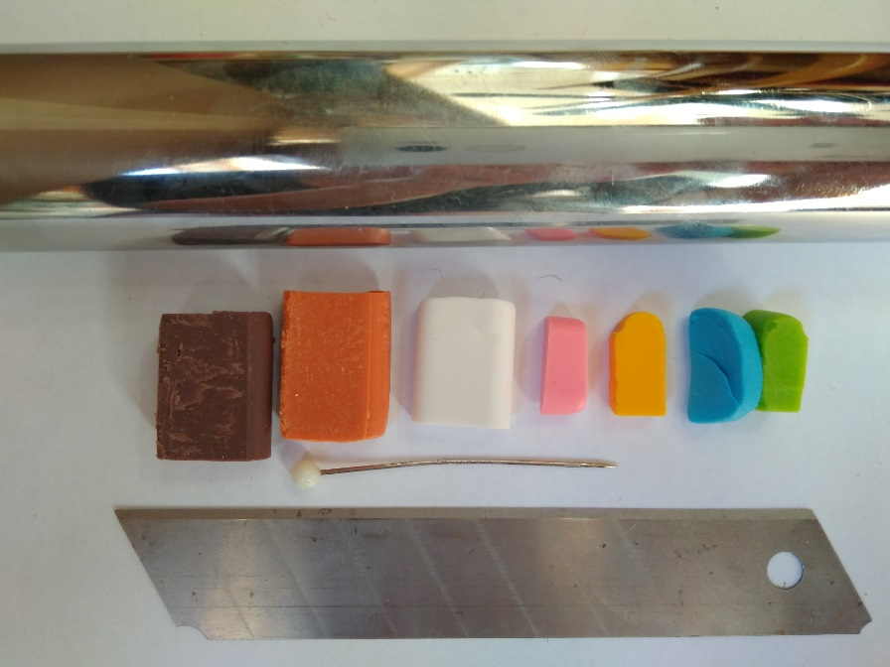
1. Разминаем коричневую и терракотовую глину, добиваясь однородности цвета. Отделяем небольшой кусочек и раскатываем в тонкую полоску шириной 3 мм. Из остального скатываем шарик, затем формируем усеченный конус – будущий цветочный горшочек.

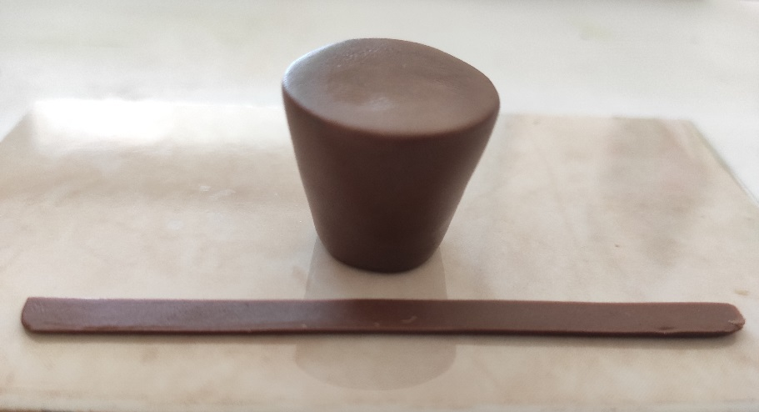
2. Накладываем полоску к верхнему краю горшочка, обрезая лишнее по длине.
3. Протираем руки влажной салфеткой. Разминаем белую пластику и скатываем в шарик. Отделяем треть от шарика и делим ее тоже на три части, причем две части одинакового размера (лапки), а третья немного меньше (хвостик).

4. Формируем из двух маленьких шариков симметричные лапки кролика и из розовой пластики делаем пальчики и подушечку. Хвостик располагаем на место.

5. Размещаем «попку» кролика на цветочный горшочек к одному краю.

6. Иголочкой начинаем плавными круговым движениями взрыхлять глину имитируя пушистую шерстку. Прилепляем лапки, которые как бы свешиваются за край горшочка.
7. Разминаем розовую, голубую и желтую глину и делаем из всех цветов одинаковые яйца, а из салатовой пластики нарезаем маленькие травинки толщиной 1,5 мм.

8. Размещаем на горшочке вокруг кролика яйца и травинки. Смотрим, что бы работа была уравновешена по композиции.

9. На этом ваша работа закончена. Аккуратно заверните миниатюру в пищевую пленку или в фольгу и для лучей сохранности поместите в любой контейнер или коробочку. В последствии мы с вами её обожжем, и ваша работа будет радовать вас и ваших близких в светлый праздник Пасха.
Приятного творчества!

